NOME: ________________________ Nº _________________ 8º ANO
LÍNGUA ESPANHOLA – PROFESSORA BEATRIZ
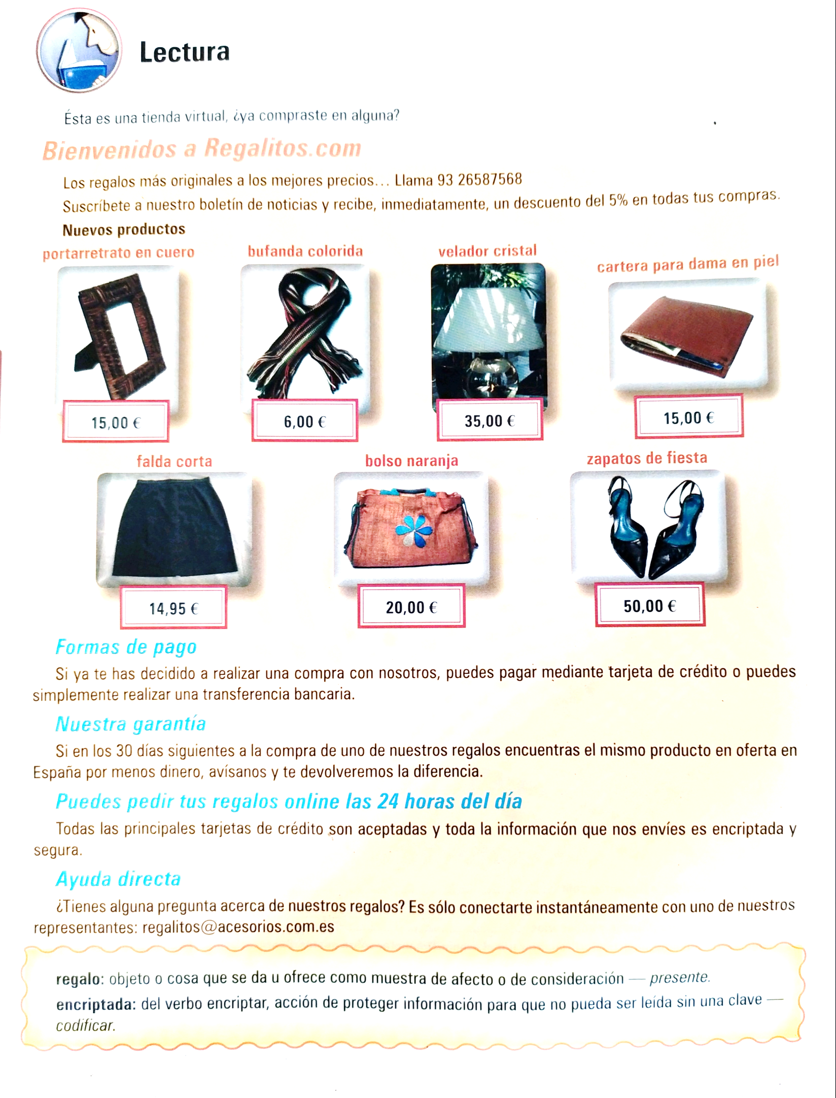

ACTIVIDADES
- PONGA V PARA VERDADERO Y F PARA FALSO
(____) LA TIENDA ES POR LÍNEA.
(____) EL PRODUCTO FALDA, ES LARGA Y NO CORTA.
(____) EL PAGAMENTO SOLO ES MEDIANTE TARJETA DE CREDITO.
(____) LA GARANTÍA ES DE TREINTA DIAS Y SE ENCUENTRA EL PRODUCTO EN PRECIO INFERIOR ELLOS DEVUELVEN LA DIFERENCIA.
(____) ELLOS DAN DESCUENTO DE DIEZ POR CENTO EM LAS COMPRAS.
- ¿ EL PRECIO DE LOS PRODUCTOS TE PARECIÓ CARO O BARATO?
- ESCRIBE UN MENSAJE PARA LA TIENDA PREGUNTANDO SOBRE UNO DE SUS PRODUCTOS.
- ¿ CÚAL DE LOS PRODUCTOS LE GUSTÓ MÁS Y POR QUÉ?
- ¿ CÓMO SON LOS REGALOS SEGÚN LA TIENDA?

